Test de evaluare la “POO” (Maxim nota 8)

1. De creat clasa Automobil cu următoare structură: (20p)
   1. Metode
      1. Move(distanța)
      2. rotateLeft
      3. rotateRight
   2. Proprietăți
   3. de modelat scenariul, conform căruia, automobilul se va mișca pe următoarea traiectorie

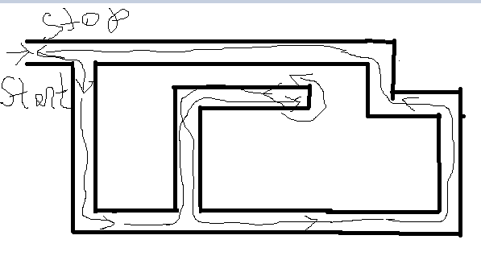

1. De creat clasa Autobus cu următoarea structură(20p)
   1. Metode
      1. Move
      2. stop
      3. rotateLeft
      4. rotateRight
   2. proprietați
      1. capacitate maximă pasageri
   3. de executat următorul scenariu (la fiecare oprire omanii coboară și urcă. Trebuie de modelat situația cînd la oprire sunt prea mulți oameni, care nu încap în autobus)

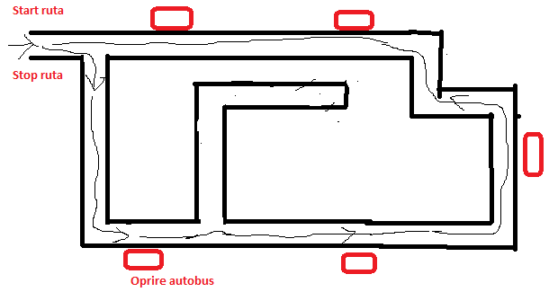

Condiții generale:

1. De utilizat moștenire (10p)
2. De utilizat clase abstracte(3p)

|  |  |  |  |  |  |  |  |  |  |  |
| --- | --- | --- | --- | --- | --- | --- | --- | --- | --- | --- |
| Nota | 10 | 9 | 8 | 7 | 6 | 5 | 4 | 3 | 2 | 1 |
| Puncte | 61-65 | 54-60 | 46-53 | 38-45 | 32-37 | 27-31 | 20-26 | 13-19 | 6-12 | 0-6 |